BTS MÉTIERS DE L’AUDIOVISUEL
OPTION MÉTIERS DE L’IMAGE

PHYSIQUE ET TECHNIQUE
DES ÉQUIPEMENTS ET SUPPORTS - U3

SESSION 2026

Durée : 6 heures Coefficient : 4

Matériel autorisé

L'usage de calculatrice avec mode examen actif est autorisé. L'usage de calculatrice sans mémoire, « type collège » est autorisé.

Le candidat doit gérer son temps en fonction des recommandations ci-dessous :
- traiter la partie 1 relative à la technologie des équipements et supports pendant une durée de 3 heures ;
- traiter la partie 2 relative à la physique pendant une durée de 3 heures.
Les parties 1 et 2 seront rendues sur des copies séparées et ramassées à la fin de l’épreuve de 6 heures.

Documents techniques

DT1 (page 17) à DT 21 (page 31).

Documents réponse à rendre obligatoirement avec la copie

DR 1 page 32
DR 2 page 32
DR 3 page 32
DR 4 page 33
DR 5 page 33

Dès que le sujet vous est remis, assurez-vous qu’il est complet. Le sujet se compose de 33 pages, numérotées de 1/33 à 33/33

SOMMAIRE

Présentation du thème d’étude page 3

Partie 1 – Technologie des équipement et supports page 4

Formulaire de physique page 9

Partie 2 – Physique page 10

Documents techniques DT

DT 1 - Panasonic Lumix GH6 : page1/2 page 17
DT 2 - Panasonic Lumix GH6 : page 2/2 page 18
DT 3 - Caméra Sony FX6 page 19
DT 4 - Objectifs SONY pour caméra FX6 page 20
DT 5 - METABONES Canon EF to Micro 4/3 - Speed Booster XL T page 21
DT 6 - Éclairage DMG SL1TM page 21
DT 7 - Projecteur Aputure LS 600C Pro II V-Mount (EU) page 22
DT 8 - Topologie logique simplifiée page 23
DT 9 - Découpage en sous-réseaux page 23
DT 10 - Réponse à la commande ipconfig /all page 23
DT 11 - Performances téléchargement page 24
DT 12 - Gamme objectif digisuper Canon page 25
DT 13 - Caractéristiques Canon UHD-Digisuper 86 4kPremium page 25
DT 14 - Manuel Canon Digisuper86 – section stabilisation image page 26
DT 15 - Données photométriques joker² 400 HMI page 27
DT 16 - Plan implantation éclairage du poste commentateur page 28
DT 17 - Accessoires utilisables sur Joker²400W page 28
DT 18 - Caractéristiques du transmetteur camera HF page 29
DT 19 - Taux d’erreur binaire (BER) en fonction du RSB (Eb/No) page 30
DT 20 - Caractéristique d’émission Vislink HCAM page 31
DT 21 - Caractéristique du récepteur Vislink ULRX-LD page 31
Documents réponse à rendre obligatoirement avec la copie
DR 1 page 32
DR 2 page 32
DR 3 page 32
DR 4 page 33
DR 5 page 33

PRÉSENTATION DU THÈME D’ÉTUDE
Un match de rugby se déroule le 25 février au Stade Pierre Mauroy, à Lille (Décathlon Arena). Votre entreprise est une société qui doit réaliser la captation, la gestion des flux en direct, et l’archivage des images. Sauf exception, la captation est réalisée en UHD1 50p.

Une équipe est dédiée à la gestion des ralentis, sous la direction du réalisateur.
Votre entreprise s’occupe également du montage journalier des images, depuis ses locaux parisiens, grâce à un envoi régulier des rushs des reportages effectués en bord de terrain.
Enfin, votre entreprise devra dimensionner l’affichage publicitaire de bord de terrain en vue d’une sous-traitance.
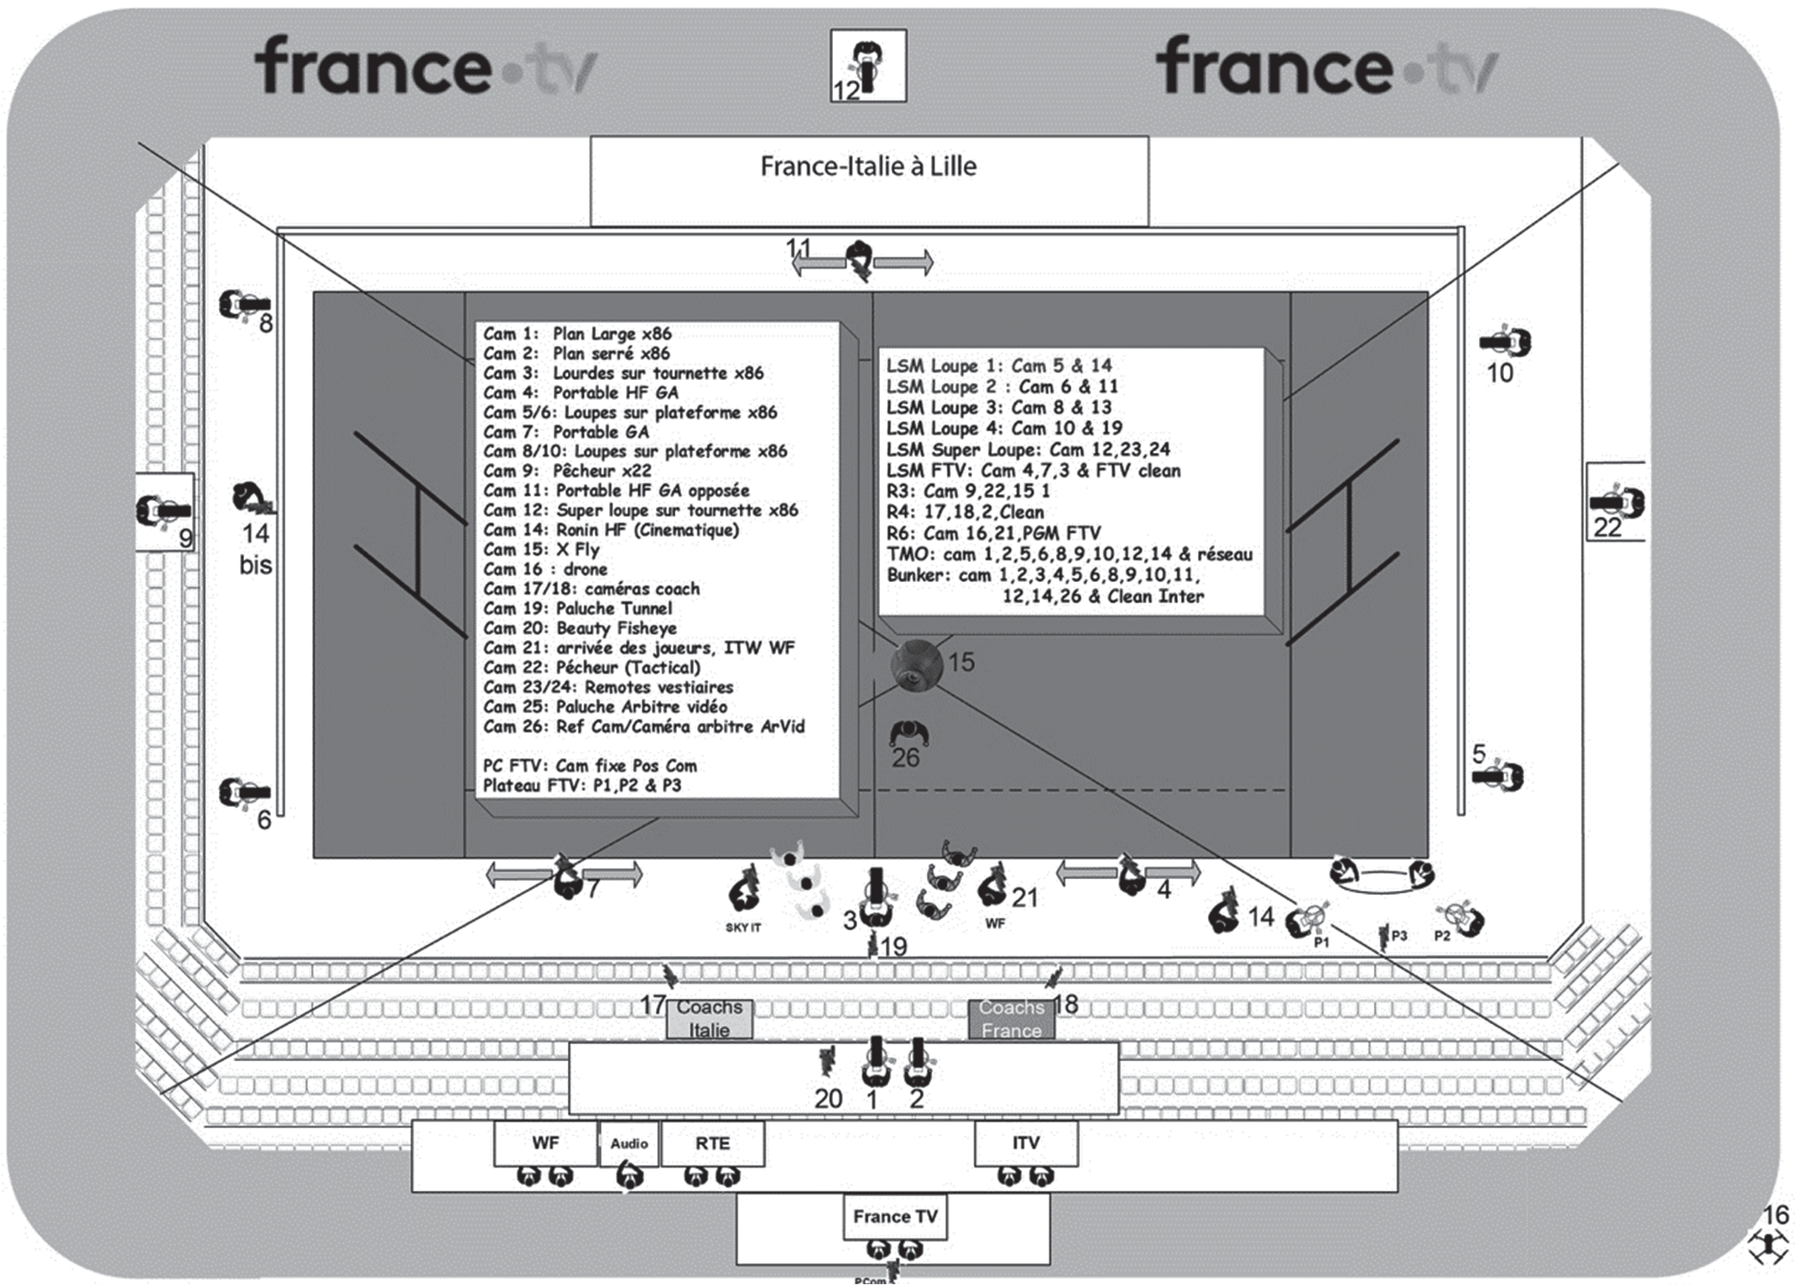
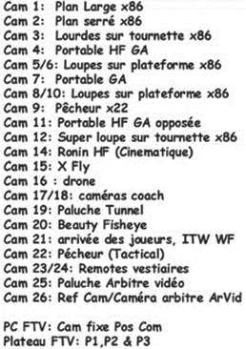
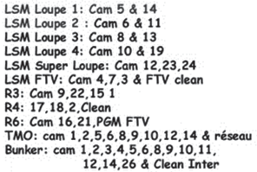
Figure 1 : aperçu des moyens techniques mis en œuvre

Moyens techniques : car régie, camion d’accompagnement, camion machinerie.
Caméras live : Lourde Plan Large x86, Lourde Plan Serré x8, Lourde sur tournette (sortie de tunnel), Portables GA dont deux HF, 4x Loupe x86, Pêcheur x22, Super Loupe sur plateforme (Stade) et Tournette, Ronin, XFly + RA trombi, drone (toit du Parking A2), 4x paluche (2x coach, 1x tunnel, 1x arbitre (Car CR5)), Beauty Fish Eye, arrivée des joueurs et ITW WF, pêcheur (Tactical) sur plateforme (stade), 2x PTZ vestiaires, RefCam, Position Commentateurs, 3x plateau bord terrain.

Magnétos : serveurs XTVia

PARTIE 1 – TECHNOLOGIE DES ÉQUIPEMENTS ET SUPPORTS

– Étude des caméras du documentaire

Dans le cadre de cet évènement sportif, un documentaire est réalisé en format UHD1 50P pour suivre la préparation d’une des équipes durant les 2 mois précédents. Afin de pouvoir travailler l’esthétique de l’image, l’Opérateur de Prises de Vues (OPV) décide d’utiliser une caméra grand capteur (SONY FX-6). D’autre part, pour fournir des images d’illustrations captées sur les stades durant les entraînements, l’OPV utilise une seconde caméra, plus légère et compacte (Panasonic GH6) montée sur un bras stabilisateur (RONIN RS3).

Les questions font référence aux documents techniques Caméra GH6 : DT 1 et DT 2.

Problématique : l’OPV doit paramétrer le mode de capture et d’enregistrement de sa caméra GH6.

  - D’après les caractéristiques de la caméra GH6, relever les dimensions du capteur, son format d’image et calculer sa diagonale.

  - D’après les caractéristiques de la caméra GH6, calculer les dimensions des pixels et leur PAR.

Les questions suivantes font référence au document technique Caméra SONY FX6 : DT 3.

Problématique : l’opérateur doit paramétrer sa caméra FX6 pour obtenir le meilleur résultat possible en fonction des conditions de tournage en format UHD1 50P. Le CODEC de production retenu est : Mode XAVC-I 4K/QFHD : VBR, débit binaire 600 Mbps (max), MPEG-4 AVC/H.264.

  - Expliquer la signification des termes XAVC-I et VBR. Préciser leurs avantages respectifs.

  - Calculer le débit net vidéo avant compression de la production UHD1 50P en structure
4.2.2 10bits. Calculer ensuite le taux de compression minimum utilisé par le CODEC de la production. Conclure.
  - D’après les caractéristiques de la FX6, relever la température de couleur pour laquelle est relevée la sensibilité ISO. Quantifier en stops, l’écart entre les deux sensibilités natives de la caméra.

  - Donner le bénéfice apporté par le système double ISO. Le justifier techniquement.

Problématique : l’opérateur doit relier sa caméra à un moniteur en choisissant le bon signal.

  - Sachant que le produit est tourné en UHD1 50P, quantifier en partant du HDSDI (25P) dont on rappellera le débit brut, le signal de sortie SDI nécessaire pour visualiser ce signal. Vérifier s’il est disponible sur cette caméra.

  - Pour faire des ralentis, l’opérateur souhaite augmenter la cadence image de ses caméras GH6 et FX6 au maximum, tout en acceptant un éventuel changement de CODEC. D’après les documents DT 1 à DT 3, relever la cadence maximale disponible en UHD 1 et HD pour chaque caméra.

- Choix des objectifs du documentaire

Problématique : l’OPV doit choisir un objectif pour la caméra GH6 et si nécessaire l’adapter via une bague à sa caméra. Par mesure d’économie, il choisit d’utiliser un objectif classique en sa possession. Il s’agit d’un objectif « SIGMA 24-70 mm F2.8 DG OS », full frame à monture EF.

  - Donner le sens des informations « 24-70 mm F2.8 ». En déduire, par un calcul, le facteur de zoom.
On précise qu’ici le CROP FACTOR est le rapport entre la diagonale de l’image Full Frame et celle du capteur µ4/3 du GH6.
  - Calculer le CROP FACTOR, si le technicien utilise cet objectif Full Frame sur le GH6, avec une bague d’adaptation sans correction optique. Décrire la conséquence sur le cadrage en utilisant le GH6 plutôt qu’une caméra Full Frame.

  - Pour éviter cette conséquence, il utilise la bague METABONE (DT 5) pour adapter l’objectif à sa caméra GH6. Elle modifie la dimension de l’image. Relever le coefficient optique de correction apporté par cette bague. Comme elle ne compense pas totalement le passage Full Frame vers µ4/3, calculer la valeur résiduelle de « Crop Factor for Full Micro Four Thirds format » après cette correction optique.
  - Calculer la modification du nombre d’ouvertures apporté par la bague METABONES et la convertir en STOP.

  - En déduire les avantages apportés par rapport à une simple bague d’adaptation de monture.

Problématique : la caméra FX6 dispose de 2 objectifs SONY (DT 4). L’opérateur doit vérifier s’ils conviennent aux besoins de la production. On considère qu’en définition UHD1, la caméra utilise toute la largeur de son capteur.
  - Calculer si ces objectifs permettent de cadrer sur la zone active du capteur (format 16/9), dans les deux cas suivants :
    - la largeur du stade (100m) à une distance de 50 m ;
    - un joueur de 1,8 m en pleine hauteur et placé à 6 m de la caméra.

  - Expliquer la signification des deux ouvertures maximales données par Sony pour l’objectif 16-35 mm dans le DT4 et préciser leur usage.

- Éclairage du plateau d’avant match

Le plateau d’avant match accueille un public d’une quarantaine de personnes. Pour éclairer la zone de public d’environ 20 m², la production met à disposition une dizaine d’éclairages DMG DSL1 (DT 6).

Problématique : le technicien doit prendre en main ces projecteurs pour obtenir les effets demandés par le réalisateur et les installer sur le GRILL couvrant le public, en fonction des besoins.

  - Donner les possibilités de spectre lumineux apportées par ces projecteurs, par rapport au classique panneau LED bi-color.

  - Préciser les informations contenues dans les signaux RDM et CRMX. Indiquer leur type et support de transmission.

  - Les projecteurs sont fixés à 5 m du public. À partir de l’éclairement donné à 3 m et 5600K pour ce projecteur, calculer celui obtenu à 5 m. Proposer une solution pour atteindre quand même les 400 lux à 5 m avec ces projecteurs.

Pour l’éclairage principal de la face, on utilise des projecteurs Aputure LS600C (DT 7).

Problématique : le technicien doit équiper et régler son projecteur. La Température de Couleur (TC) de l’éclairage du plateau est à 5600K. On désire atteindre au moins 1000 lux sur la face du présentateur, sachant que ce projecteur Aputure est placé dans l’axe à 5 m de lui.

  - Déterminer, à partir du DT 7, l’équipement nécessaire à ajouter sur le projecteur Aputure pour respecter ces contraintes tout en conservant le faisceau le plus large possible. Préciser l’éclairement maximum disponible dans ce cas.

  - À partir du choix précédent, déterminer le diamètre du faisceau au niveau du présentateur. En déduire s’il faut ajouter d’autres projecteurs pour les 2 invités placés à ses côtés à environ 1 m de lui.
  - Indiquer l’information apportée par la caractéristique « TLCI ». Préciser la signification de ce sigle et la valeur maximale possible.

  - Conclure sur le choix du technicien de ce projecteur dans la situation donnée.

- Alimentation électrique des installations audiovisuelles

Problématique : le technicien doit quantifier les besoins et assurer la sécurité électrique des différents cars et prestataires audiovisuels listés ci-dessous.

Lyon : 2 lignes de 63A Triphasé | Banker : 1 ligne 32A Monophasé
TMO : 1 ligne 32A Monophasé | Solution RF : 1 ligne 32A Monophasé
Box2Box : 2 lignes 16A Monophasé | Orange : 1 ligne 32 Monophasé

  - Rappeler la valeur de la tension efficace monophasée du secteur et sa fréquence en France.

  - Expliquer pourquoi la plupart des appareils acceptent, malgré tout de 100 à 240VAC et 50 à 60 Hz. Indiquer le dispositif électronique interne aux appareils permettant ces adaptations.
  - Calculer la puissance apparente totale demandée par l’ensemble des 6 prestataires ci-dessus.

  - Proposer une répartition optimisée de ces 6 prestataires sur les 3 phases. En déduire l’intensité de la ligne triphasée nécessaire.

  - Sachant que tous les appareils audiovisuels présents nécessitent une alimentation monophasée, donner les avantages et inconvénients d'utiliser une alimentation triphasée pour le CAR Lyon.
  - L'électricien doit pouvoir gérer les armoires d'alimentation et éventuellement rechercher une panne. Indiquer le niveau d'habilitation électrique qu’il doit posséder.

  - Indiquer s’il peut effectuer une consignation pour lui-même. Préciser son utilité et décrire la procédure.

Étude des réseaux

  - Sécurisation du lien entre le stade et la chaîne
On veut créer un lien sécurisé entre le stade et la chaîne à Paris, afin que les machines à Lille rejoignent le réseau parisien, malgré les réseaux opérateurs qui séparent les deux sites.

Problématique : on souhaite vérifier la faisabilité de la connexion sécurisée.
Les questions font référence aux documents techniques DT 8 et DT 9.

    - Proposer une solution technique permettant d'établir un tunnel sécurisé entre les deux sites.

Le pont sécurisé est établi. On s'intéresse à l'un des réseaux logiques du stade, qui contient 70 machines. Le lien sécurisé vers Paris a donc ajouté des machines au réseau parisien. D'après le document technique DT 9, la chaîne utilise la plage IP 10.12.8.0/22, coupée en 16 sous-réseaux de taille égale (4 bits empruntés à la partie hôte, donc sous-réseaux en /26). Les sous-réseaux ne sont pas tous représentés dans le document technique DT8.
    - Déterminer le masque des sous réseaux, sous forme décimale.

Vérification du lien inter sites

Les sites de Paris et Lille sont reliés. L'équipe de Paris souhaite récupérer des médias stockés sur le serveur de Lille.

Problématique : on souhaite vérifier le bon fonctionnement du transfert des médias.

Les questions font référence aux documents techniques DT 10 et DT 11.

    - Relever l'adresse IP du routeur permettant de sortir du réseau, puis l'adresse IP de l'ordinateur. Déduire du DT10 comment l'adresse de l'ordinateur a été configurée.
    - L'utilisateur parisien télécharge les données du jour en se connectant au serveur de Lille par son nom. Préciser le nom et l'adresse IP du système qui permet de traduire le nom du serveur de Lille en adresse IP.

    - Lors du téléchargement, le technicien observe le débit indiqué dans le navigateur et celui indiqué par le Gestionnaire des tâches (DT11). Aucun autre transfert n'est en cours. Comparer ces deux débits et en conclure le bon fonctionnement du transfert des médias.

PARTIE 2 – PHYSIQUE
FORMULAIRE DE PHYSIQUE

Optique géométrique
Pour une lentille convergente de centre optique O, de distance focale f’ donnant une image A’B’ d’un objet AB.
- Formule de conjugaison : ¹ = 1 + 1
𝑂𝐴′ 𝑂𝐴 𝑂𝐹′

- Grandissement : 𝛾 = 𝐴′𝐵′ = ^{𝑂𝐴′}
𝐴𝐵 𝑂𝐴
- Pour un objectif à focale variable, rapport de zoom : ^{𝑓𝑜𝑐𝑎𝑙𝑒𝑚𝑎𝑥𝑖𝑚𝑎𝑙𝑒}
𝑓𝑜𝑐𝑎𝑙𝑒𝑚𝑖𝑛𝑖𝑚𝑢𝑚

Photométrie
- Éclairement en un point M : 𝐸 = 1 ×cos(α)
𝑑²
- Angle solide d’un cône de révolution : Ω = 2π (1 – cosα) avec α demi-angle au sommet
- Intensité lumineuse : 𝐼 = 𝜱
𝞨
- Coefficient d’efficacité lumineuse : 𝑘 = 𝜱
𝑃𝐸
Pour une source étendue de luminance L, intensité Iα dans une direction α : Iα = 𝐿 × 𝑆𝑢𝑟𝑓𝑎𝑐𝑒𝑎𝑝𝑝𝑎𝑟𝑒𝑛𝑡𝑒

Acoustique en champ libre
Niveau de pression acoustique : 𝑁(𝑒𝑛𝑑𝐵 ) = 20 × 𝑙𝑜𝑔 ( 𝑝 ) avec p0 = 2.10⁻⁵ Pa
𝑆𝑃𝐿 𝑝0
Atténuation en champ libre pour une onde sphérique : L2 - L1 = 20 × 𝑙𝑜𝑔 (𝑑1

)
𝑑2
𝑈
Niveau de tension : LdBu = 20 × 𝑙𝑜𝑔 ( )
0,775

Transmission
- Taux d’erreur binaire (TEB ou BER : Bit Error Ratio) : 𝐵𝐸𝑅 = 𝑛𝑜𝑚𝑏𝑟𝑒𝑑𝑒𝑏𝑖𝑡𝑠𝑓𝑎𝑢𝑥
𝑛𝑜𝑚𝑏𝑟𝑒𝑑𝑒𝑏𝑖𝑡𝑠𝑡𝑟𝑎𝑛𝑠𝑚𝑖𝑠
- FEC (Forward Error Correction) ou « code rate » : 𝑐𝑜𝑑𝑒𝑟𝑎𝑡𝑒 = 𝑏𝑖𝑡𝑢𝑡𝑖𝑙𝑒𝑠
𝑏𝑖𝑡𝑡𝑟𝑎𝑛𝑠𝑚𝑖𝑠
- On donne :
LR(dBm) = Le(dBm) + Ge(dBi) + GR(dBi) + Gel(dB) avec Gel l’atténuation géométrique subie par l’onde : 𝐺 = 20 × 𝑙𝑜𝑔 ( 𝜆 )
𝑒𝑙 4×𝜋×𝑑
𝐿 (𝑑𝐵𝑚) = 10 × 𝑙𝑜𝑔 ( 𝑃𝑒 ), avec Pe puissance de l’antenne émettrice et Pref = 1 mW.
𝑒 𝑃𝑟𝑒𝑓

– Choix d’optique pour les caméras plateau

Dans cette partie on s’intéresse aux objectifs équipant les caméras plateaux du stade (Sony HDC3500 –3 tri CMOS UHD– 2/3’’). On rappelle les dimensions d’un capteur 2/3’’ : 9,6 mm x 5,4 mm.

Problématique : la technicienne vérifie que l’objectif choisi pour les caméras 1 et 2 permet de réaliser les différents cadrages envisagés lors de la captation du match.
Les caméras notées 1 et 2 sur la figure 1 page 3 qui présente les moyens techniques sont équipées du même objectif.

- Pendant la diffusion des hymnes et la présentation des 2 équipes, on souhaite effectuer un plan large qui englobe la totalité du terrain entre les 2 lignes de 22 m soit environ 50 m de large, la mise au point étant effectuée au milieu du terrain, c’est-à-dire à une distance de 80 m des caméras.

- Ces 2 caméras doivent aussi permettre de faire des plans serrés d’un joueur éloigné, par exemple un cadrage poitrine d’environ 60 cm de haut pour un joueur situé à 120 m de la caméra.

- Dans ces conditions de prise de vue on considère que le capteur est dans le plan focal image.

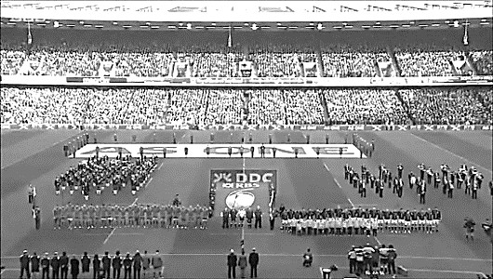 | 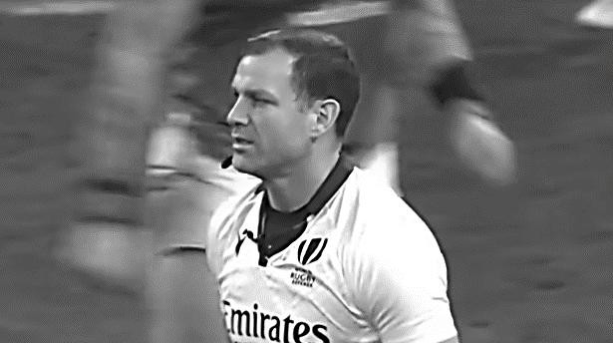

  - Montrer la focale notée fmin nécessaire pour obtenir le plan large est égale à 15,4 mm.

  - Montrer la focale notée fmax nécessaire pour obtenir le plan serré est égale à 1080 mm.

  - En déduire le rapport de zoom minimum de l’objectif qui équipe les deux caméras.
  - Justifier à partir des DT12 et DT13 que l’objectif « Canon UHD Digisuper 86x » peut convenir pour les caméras 1 et 2. Préciser si la technicienne devra utiliser la fonction « 2.0x extender ».

– Stabilisation optique de l’objectif

Problématique : la technicienne souhaite vérifier si le fonctionnement de la stabilisation optique
« IS » développée par Canon répond aux exigences de la prise de vue.

On effectue la mise au point sur un objet très éloigné, au regard de la distance focale : la distance entre l’objet et l’objectif est supposée infinie. L’objectif est modélisé par une lentille convergente L.
On s’intéresse à un point A de cet objet situé à l’infini, A est sur l’axe optique. On note A’ l’image de A.

  - Montrer en s’appuyant sur la formule de conjugaison que l’image A’ ainsi formée se trouve dans le plan focal image (PFI), c’est-à-dire que : OA’ ≈ OF’ = f’.
  - Prolonger sur le DR1 les 2 rayons provenant du point A situé à l’infini sur l’axe optique, pour justifier que A’, image de A, se forme au centre du capteur.

Suite à une vibration du système de prise de vue, les rayons issus de A font maintenant un angle α avec l’axe optique.

  - Prolonger sur le DR2 les rayons issus de A, pour trouver la nouvelle position A’VIB de l’image de A sur le capteur.

  - Montrer en s’appuyant sur la construction que le décalage A’A’VIB de l’image de A dû à la vibration peut être calculé par la formule : A’A’VIB = f x tan(α).
  - En déduire si l’effet de cette vibration sur l’image sera plus visible en « mode téléobjectif » ou en « mode grand angle ».
On suppose que la technicienne a choisi une focale maximale (sans doubleur) et que la vibration a une amplitude angulaire α = 0,01 degré.
Pour résoudre ce problème, les constructeurs proposent diverses solutions de stabilisation.

  - La solution de stabilisation « mécanique » : on déplace le capteur pour suivre les déplacements de l’image dus aux vibrations. Calculer la distance A’A’VIB qui correspond au déplacement du capteur nécessaire pour stabiliser l’image.
  - La solution de stabilisation « logiciel » : le système analyse plusieurs images et ne conserve que la partie commune à toutes les images affichées sur le capteur UHD (3840x2160). Calculer la taille d’un pixel. En déduire de combien de pixels le système devra « cropper » (rogner) l’image.

  - La solution de stabilisation « optique » : les déplacements de l’image dus aux vibrations sont corrigés par la translation verticale ou horizontale d’une lentille. Des capteurs (accéléromètre, gyroscope) identifient la vibration, transmettent ces informations à un processeur qui pilote les déplacements de cette lentille pour ramener l’image à sa position d’origine.
Par soucis de simplification, on suppose que c’est l’objectif représenté par la lentille L qui se déplace.
    - Sur le DR3, sont présentés un rayon issu de l’objet A, ainsi que l’image avec vibration A’VIB (les rayons incidents gardent la même inclinaison α car la vibration est toujours présente). Effectuer les tracés nécessaires pour montrer qu’une translation verticale de la lentille L permet de ramener l’image A’v à sa position initiale, c’est-à-dire au centre du capteur. En déduire la nouvelle position du centre optique de la lentille O’.
    - Sur le côté de l’objectif, on trouve 2 interrupteurs (voir DT14) « IS.V » et « IS.H ». Chacun peut être en position « high », « off » ou « STD ». Expliquer quel est le meilleur réglage pour filtrer des vibrations dues aux sauts simultanés des spectateurs (fréquence < à 3Hz) dans les tribunes tout en autorisant de lents panoramiques.

– Éclairage poste commentateur

  - Le poste commentateur est éclairé grâce à 2 « joker²400 » équipés de lentille de Fresnel sablée. On voit le stade en arrière-plan :
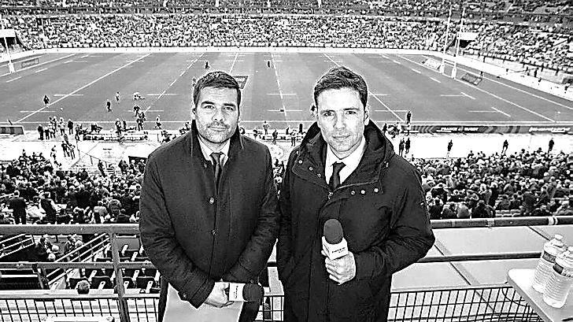

Problématique : la technicienne doit vérifier que le dispositif d’éclairage du pôle commentateur vérifie le cahier des charges.

Les 2 projecteurs sont de part et d’autre des 2 commentateurs ; on se reportera au document technique

DT16.
Ces deux projecteurs sont gradés à 25 % de leur puissance maximale. Chaque projecteur joue le rôle de projecteur principal « key » pour un des commentateurs et de source de remplissage « fill » pour l’autre commentateur. On souhaite un écart de 1 à 2 « diaph » (ou « stops ») entre les niveaux de « key » et de
« fill » (un écart d’un diaph correspond à rapport entre les niveaux égal à 2).
    - L’éclairage du stade (en arrière-plan) est réalisé de nuit par des lampes à décharge et de jour par le Soleil. Expliquer quelle caractéristique commune à ces deux sources et au joker²400 rend le choix des joker²400 cohérent.

    - En s’appuyant sur les données du DT15, calculer l’intensité lumineuse I100 des joker²400. En déduire que l’intensité lumineuse I25 des joker²400 gradés à 25% de leur puissance maximale, équipés de lentille de Fresnel sablée vaut I25 = 5625cd.

Sur le schéma d’implantation DT16 qui n’est pas à l’échelle, il a été placé de façon symétrique les deux projecteurs (« Projecteur A » et « Projecteur B ») et les deux commentateurs dont les têtes sont représentées par des cercles.
Les normales aux visages représentées par des vecteurs 𝑛⃗→ permettent de connaître les angles entre l’axe des projecteurs et les normales aux surfaces éclairées.
    - Calculer l’éclairement principal E1key sur la droite du visage du commentateur 1 dû au seul projecteur A.

    - Calculer l’éclairement E1fill sur la gauche du visage du commentateur 1 dû au seul projecteur B.
    - Montrer par un calcul que le rapport d’éclairement noté C entre la gauche et la droite du visage du commentateur 1 vaut C = 2,1. Convertir ce rapport en un « écart de diaph ». Conclure : la technicienne a-t-elle répondu aux attentes ?

  - La réalisatrice trouve que les ombres sont trop marquées et les commentateurs se plaignent d’un éblouissement important.

Problématique : la technicienne doit répondre aux remarques de la réalisatrice et des présentateurs en veillant à conserver un éclairement supérieur ou égal à 700lux.
    - Choisir parmi les accessoires du DT17, tous ceux qui permettent de résoudre ces problèmes.

Finalement, la technicienne opte pour un « softube 400 » associé à un joker²400 non gradé, placé face aux 2 commentateurs. La technicienne doit s’assurer que l’on atteint un éclairement suffisant.
Tête présentateur Tête présentateur 2
2 m
SOFTUBE400

    - Calculer le flux lumineux F émis par l’ampoule du joker²400 pour une efficacité lumineuse de
65 lm/W.

Ce flux F se répartit sur la surface diffusante S du softube400 qui est constituée d’un demi cylindre de longueur lg = 1,3 m et de diamètre d = 16 cm. Cette surface parfaitement diffusante du softube400 est équivalente à une « Half White Diffusion » de transmission t égale à 60 %.
    - On peut calculer la luminance de cette surface parfaitement diffusante par la formule suivante :
𝐿 = 𝑡×𝐹×2 . Vérifier que L=15200 cd/m².
𝑙𝑔×𝑑×𝜋2
    - Le softube400 est parfaitement diffusant et il apparait comme un rectangle de lumière diffuse de 1,3 m de long sur 16 cm de haut de surface apparente Sa. Calculer Sa puis utiliser le résultat de la question 3.2.3 pour vérifier que l’intensité dans la direction des commentateurs (face au Softube) vaut ISoft = 3160 cd.
    - En déduire l’éclairement des présentateurs situés à 2 m du tube E2 (on considèrera le flux lumineux comme normal aux visages des commentateurs). Conclure : atteint-on l’éclairement requis ?

– Transmission numérique sans fil
Dans cette partie, on s’intéresse à la transmission hertzienne des flux vidéos issus des caméras portées sur le terrain. Ces caméras utilisent les transmetteurs « VISLINK HCAM » configurés en mode de transmission DVB-T.

Problématique : la technicienne doit paramétrer convenablement la liaison caméra HF pour optimiser la transmission c’est-à-dire s’adapter aux conditions de transmission et limiter la compression du signal vidéo.

Le transmetteur utilisé en DVB-T propose trois modes de modulation différents utilisant un codage par symbole afin d’optimiser l’efficacité spectrale de la transmission.

  - Le tableau du document réponse DR4 liste les différents modes de modulation (ligne 1). Compléter ce tableau en indiquant le nombre de symboles M utilisé par chaque modulation ainsi que le nombre de bit n qui compose chaque symbole.

  - Indiquer dans le tableau du document réponse DR4 la valeur en bits/s/Hz de l’efficacité spectrale (pour le codage utilisé : efficacité = nombre de bit par symbole). Conclure en expliquant laquelle de ces 3 modulations permet un débit binaire optimum pour une même largeur de canal occupée.

Outre l’efficacité de codage, la technicienne se base sur un autre critère pour choisir parmi les modes de modulation autorisés : la fiabilité de la transmission qui se quantifie par le taux d’erreur binaire (TEB ou BER : Bit Error Ratio).

Le DT19 exprime l’évolution du BER en fonction des conditions de transmission (rapport signal sur bruit –RSB – plus ou moins grand) et en fonction de la modulation choisie.

  - Relever sur le DT19, pour un même RSB de 12dB, le taux d’erreur binaire pour un codage QPSK (TEBQ), pour un codage 16QAM (TEB16), et pour un codage 64QAM (TEB64). En déduire quel codage a la meilleure immunité aux perturbations.

  - La technicienne constate une augmentation du taux d’erreur binaire. Expliquer comment elle devra agir sur le code rate et/ou sur l’intervalle de garde et quelle sera la conséquence sur la compression du signal utile.

Problématique : la technicienne doit s’assurer que la puissance de l’émetteur sera suffisante pour que le signal soit utilisable par le récepteur.

La puissance d‘émission du HCAM de Vislink est réglable (voir DT20). La technicienne va devoir choisir une puissance d’émission suffisante pour assurer une transmission de qualité.
  - L’émetteur est équipé d’une antenne « L3421 TX omni spring » (DT20). Relever le gain Ge
apporté par cette antenne (en dBi).

Ce système est associé à un récepteur Vislink ULRX-LD (DT21) équipé d’une antenne omnidirectionnelle de gain (GR=+6dBi).
La sensibilité du récepteur LR est la puissance minimale en-dessous de laquelle la qualité de la liaison est dégradée.
  - Relever sur le DT21 la sensibilité LR du récepteur Vislink ULRX-LD (en dBm).
Dans le cas le plus défavorable, la caméra portée équipée de l’émetteur HCAM sera située à une distance de 125 m de ce récepteur. La fréquence de porteuse choisie par le technicien est fp = 2350 Hz.
  - Calculer la longueur d’onde de la porteuse λP. En déduire l’atténuation géométrique Gel dans le cas le plus défavorable.
  - Montrer par un calcul que la valeur du niveau de puissance minimum de l’émetteur Le en dBm vaut Le = - 19,2 dBm.
  - La technicienne choisit une puissance d’émission de P = 10 mW. Calculer le niveau de puissance correspondant en dBm et conclure sur la pertinence de ce réglage.

– Prise de son sur le terrain

L’ambiance du stade est captée par le couple de microphones stéréo installé sur une caméra en bord de terrain.
Le son de la mêlée est capté par le microphone cravate installé sur l’arbitre. Dans la situation étudiée la mêlée est jouée au centre du terrain.
Le chef opérateur, installé à la table de mixage dans le car régie, doit mettre en avant le son d’impact de l’entrée en mêlée des joueurs.


l = 68 m
b =10
S
m
d
Terrain
Micro arbitre
m

a =2
Couple de micros d’ambiance sur caméra

Dans la situation étudiée la mêlée est jouée au centre du terrain.
La source sonore générée par l’impact de la mêlée est considérée comme une source omnidirectionnelle, elle est matérialisée par la lettre S sur le plan ci-dessus.
Le niveau de cette source sonore à 1 m vaut L = 100 dB SPL. La vitesse du son dans l’air vaut c = 340 m/s.
Le microphone de l’arbitre est un microphone cravate de référence : DPA 4060.
Le couple stéréo est un couple MS, constitué d’un microphone cardioïde MKH40 et d’un microphone bidirectionnel MKH30.
Tous ces microphones ont une sensibilité identique s = 20 mV/Pa.

Problématique : le son d’impact de la mêlée est également capté par le couple de microphones stéréo. L’opérateur doit donc réaliser une mise en phase des signaux provenant du microphone de l’arbitre et du couple stéréo.

  - Calculer la valeur de la distance d et en déduire la valeur de la différence de distance (ou différence de marche) δ entre la source S et le couple de microphones stéréo et la source S et le microphone de l’arbitre.

  - En déduire la valeur en ms du retard τ que doit régler l’opérateur son sur la tranche de la console correspondant au micro de l’arbitre afin que les signaux soient en phase avant d’être mixés.

  - Donner le nom du phénomène constaté lorsque cette mise en phase n’est pas effectuée.

Problématique : l’opérateur son doit régler les gains de la chaine de transmission audio pour optimiser les prises de son.

  - Montrer que la valeur L1 du niveau reçu par le micro de l’arbitre situé à 2 m du centre de la mêlée au moment de l’introduction du ballon vaut L1 = 94 dBSPL.
  - Montrer que ce niveau L1 correspond à une pression acoustique reçue par le micro de l’arbitre,
p1 = 1 Pa.
  - Montrer que le niveau en dBu noté L1 dBu fourni par le microphone cravate vaut L1dBu = -31,8 dBu.
Compléter le document réponse DR5.

Le chef opérateur son souhaite que les niveaux de chacun des trois micros atteignent le niveau LS = 4 dBu
sur les tranches de sa console.
Les émetteurs HF qui récupèrent les signaux du microphone cravate et du couple stéréo rajoutent un Gain, GHF = 20 dB aux signaux audio.
  - Calculer le niveau L’1 dBu à la sortie du récepteur HFDPA4060. Calculer la valeur gain G1 en dB que devra apporter l’opérateur son sur la tranche de console du microphone cravate DPA4060. Compléter le document réponse DR5.
  - Le niveau L’2 dBu à la sortie du récepteur HF du couple stéréo est L’2 dBu = -5,7 dBu.
Calculer la valeur gain G2 en dB que devra apporter l’opérateur son sur les tranches de console des microphones du couple stéréo. Compléter le document réponse DR5.

DT 1 - Panasonic Lumix GH6 (1/2)
Caractéristiques de l'appareil photo hybride Panasonic Lumix GH6

CAPTEUR
Type : Live MOS 17,3x13 mm (4:3) avec revêtement antireflet Monture : Micro 4:3 (MFT).
Pixels : 25,21MP (effectifs) ; 26,52MP (total). Définition maximale vidéo 5760x4320 (nommée « 5,8K ») Anti-poussière US. Jauge de niveau : Oui
STABILISATION Type : 5 axes
DYNAMIQUE Boost On : +13 stops (V-Log) Boost Off : +12 stops (V-Log)
MISE AU POINT Type : AF technologie DFD Modes : AFS ; AFC ; MF. Focus Peaking
BALANCE DES BLANCS
Modes : AWB ; AWBc ; AWBw ; Jour ; Nuageux ; Ombragé ; Incandescent ; Flash + 4 captures + 4 Preset de 2500 à 10000K en 100K. Ajustement de la balance : Bleu / Ambre ; Magenta / Vert
OBTURATEUR Vidéo de 1/25.000 à 1/25s ; Mode MF : 1/25.000 à 1/8s

RÉSOLUTIONS VIDÉO (MOV)
5.8K 5760x4320 (4:3) – 50Hz : 25p (200 Mbps – 4:2:0 10 bits LongGOP – H.265/HEVC, LPCM)
5.7K 5728x3024 (17:9) – 50Hz : 50p (300 Mbps – 4:2:0 10 bits LongGOP – H.265/HEVC, LPCM)
25p (200 Mbps – 4:2:0 10 bits LongGOP – H.265/HEVC, LPCM)
4.4K 4352x3264 (4:3) – 50Hz : 50p (300 Mbps – 4:2:0 10 bits LongGOP – H.265/HEVC, LPCM)

C4K 4096x2160 – 50Hz :
100p (300Mbps – 4:2:0 10 bits LongGOP – H.265/HEVC, LPCM – plage dynamiqueboostée Off)
50p (800Mbps – 4:2:2 10 bits ALL-Intra / 600Mbps – 4:2:2 10 bits ALL-Intra / 200Mbps – 4:2:2 10 bits LongGOP / H.264, MPEG-4 AVC, LPCM)
50p (200Mbps – 4:2:0 10 bits LongGOP – H.265/HEVC, LPCM)
25p (400Mbps – 4:2:2 10 bits ALL-Intra / 150Mbps – 4:2:2 10 bits LongGOP / H.264, MPEG-4 AVC, LPCM)
25p (150Mbps – 4:2:0 10 bits LongGOP – H.265/HEVC, LPCM)

4K 3840x2160 – 50Hz :
100p (300Mbps – 4:2:0 10 bits LongGOP – H.265/HEVC, LPCM – plage dynamiqueboostée Off)
50p (800Mbps – 4:2:2 10 bits ALL-Intra / 600 Mbps – 4:2:2 10 bits ALL-Intra / 200Mbps – 4:2:2 10 bits LongGOP / H.264, MPEG-4 AVC, LPCM)
50p (200Mbps – 4:2:0 10 bits LongGOP – H.265/HEVC, LPCM)
25p (400Mbps – 4:2:2 10 bits ALL-Intra / 150 Mbps – 4:2:2 10 bits LongGOP / H.264, MPEG-4 AVC, LPCM)
25p (150Mbps – 4:2:0 10 bits LongGOP – H.265/HEVC, LPCM)
Full HD 1920x1080 - 50Hz :
200p (800Mbps – 4:2:2 10 bits ALL-Intra / 200 Mbps – 4:2:2 10 bits LongGOP / H.264/MPEG-4 AVC)
200p (200Mbps – 4:2:0 10 bits LongGOP – H.265/HEVC, LPCM)
100p (400Mbps – 4:2:2 10 bits ALL-Intra / 150 Mbps – 4:2:2 10 bits LongGOP / H.264, MPEG-4 AVC, LPCM)
100p (150Mbps – 4:2:0 10 bits LongGOP – H.265/HEVC, LPCM)
50p (200Mbps – 4:2:2 10 bits ALL-Intra / 100 Mbps – 4:2:2 10 bits LongGOP / H.264, MPEG-4 AVC, LPCM)
50p (100Mbps – 4:2:0 10 bits LongGOP – H.265/HEVC, LPCM)
50i (100Mbps – 4:2:2 10 bits ALL-Intra / 50 Mbps – 4:2:2 10 bits LongGOP / H.264, MPEG-4 AVC, LPCM)
25p (200Mbps – 4:2:2 10 bits ALL-Intra / 100 Mbps – 4:2:2 10 bits LongGOP / H.264, MPEG-4 AVC, LPCM)
25p (100Mbps – 4:2:0 10 bits LongGOP – H.265/HEVC, LPCM)
RÉSOLUTIONS VIDÉO (ProRes)
5.7K 5728x3024 (17:9) – 50Hz :
25p (1.6Gbps – ProRes 422 HQ / 1.1Gbps – ProRes 422 / H.264 / MPEG-4 AVC, LPCM)
5.7K 5728x3024 (17:9) – 24Hz :
24p (1.5Gbps – ProRes 422 HQ / 1.0Gbps – ProRes 422 / H.264 / MPEG-4 AVC, LPCM)

VARIABLE FRAME RATE (MOV)
5.7K 5728x3024 (17:9) – 50Hz :
25p – sortie max. à 60ips (200 Mbps – 4:2:0 10 bits LongGOP – H.265/HEVC, LPCM)

C4K 4096x2160 – 50Hz :
50p – sortie max. à 120ips (200 Mbps – 4:2:0 10 bits LongGOP – H.265/HEVC, LPCM)
25p – sortie max. à 60ips (400 Mbps – 4:2:2 10 bits ALL-Intra – H.264/MPEG-4 AVC, LPCM) 25p – sortie max. à 120ips (150 Mbps – 4:2:0 10 bits LongGOP – H.265/HEVC, LPCM)

DT2 - Panasonic Lumix GH6 (2/2)
4K 3840x2160 – 50Hz :
50p – sortie max. à 120ips (200 Mbps – 4:2:0 10 bits LongGOP – H.265/HEVC, LPCM)
25p – sortie max. à 60ips (400 Mbps – 4:2:2 10 bits ALL-Intra – H.264/MPEG-4 AVC, LPCM) 25p – sortie max. à 120ips (150 Mbps – 4:2:0 10 bits LongGOP – H.265/HEVC, LPCM)
Full HD 1920x1080 - 50Hz :
50p – sortie max. à 240ips (200 Mbps – 4:2:2 10 bits ALL-Intra – H.264/MPEG-4 AVC, LPCM) 50p – sortie max. à 300ips (100 Mbps – 4:2:0 10 bits LongGOP – H.265/HEVC, LPCM)
25p – sortie max. à 240ips (200 Mbps – 4:2:2 10 bits ALL-Intra – H.264/MPEG-4 AVC, LPCM) 25p – sortie max. à 300ips (10 0Mbps – 4:2:0 10 bits LongGOP – H.265/HEVC, LPCM)

FONCTIONS VIDÉO
Niveau Master Pedestal : 31 Pas
Luminance : 8 bits – 0 à 255 / 16 à 235 / 16 à 255 ; 10 bits – 0 à 1023 / 64 à 940 / 64 à 1023 Waveforme / Vectorscope : Oui
Assistant aperçu LUT : Compatible .vlt / .cube
Assistant aperçu HLG : Écran (mode 1/2/off) ; HDMI (mode auto/1/2/off) Affichage DesqueezeAnamor : x2 ; x1.8 ; x1.5 ; x1.33 ; x1.3 ; off Synchro scan. : Oui
Réglage SS/gain : Temps obturateur / ISO ; Angle / ISO ; Temps obturateur /dB Mire barres couleur : SMPTE ; EBU ; ARIB
Test tonalité 1kHz : Oui Contrôle du knee : Mode like709 Stop motion / timelapse : Oui

ENREGISTREMENT
Format photo : JPEG (DCF Exif 2.31) ; RAW
Format vidéo : MOV – H.264/MPEG-4 AVC / H.265/HEVC / ProRes ; MP4 - H.264/MPEG-4 AVC / H.265/HEVC
Format audio : MOV – LPCM (2ch 48kHz/24 bits – 96kHz/24 bits*) (4ch 48kHz/24 bits – 96kHz/24 bits**) ; MP4 – AAC (2ch 48kHz/16 bits)
Fréquence système : 59.94 Hz ; 50 Hz ; 24 Hz Ratio : 4:3 ; 3:2 ; 16:9 ; 1:1
Qualité d'image : RAW ; RAW+Fine ; RAW+Standard ; Fine ; Standard Espace colorimétrique : sRGB ; AdobeRGB
* avec DMW-XLR1 (vendu séparément) ou micro 3,5 mm** avec DMW-XLR1
TIMECODE
Entrée et sortie : Par câble de conversion BNC. Comptage : Rec Run ; Free Run
Modes : Drop frame ; Non-drop frame. Sortie TC HDMI : On/off. Réglage TC externe : Synchro TC ; Réf. sortie TC
VISEUR
Type : Électronique OLED. Nombre de points : 3680K. Champ de vision : 100% Grossissement : Env. x1.52/x0.76 (équivalent 35 mm) avec 50 mm sur l'infini ; -1m en ratio 4:3 Ajustement dioptrique : -4 à +3 dpt. Détecteur oculaire : Oui

ÉCRAN
Type : LCD TFT tactile orientable et inclinable. Taille : 7,6 cm (3 pouces). Format : 3:2. Définition : 1840K points
PRATIQUE
Stockage : 2 slots (1x CFExpress ; 1x compatible SD/SDHC/SDXC UHS-I/UHS-II U3) Impression directe : PictBridge
Ventilateur : Auto1 ; Auto 2 ; Rapide ; Normal ; Lent ; Off

INTERFACE
USB : USB-C (SuperSpeed USB 10Gbps 3.2 Gen 2). HDMI : Type A. Télécommande : 2,5 mm Micro interne : Stéréo ; coupe vent (off/standard/élevé). Micro externe : Mini-jack 3,5 mm
Entrée XLR : Via le module DMW-XLR1 (vendu séparément). Sortie casque : Mini-jack 3,5 mm. Haut-parleur : Mono

SANS FIL
Wi-Fi : 2.4 GHz (IEEE 802.11b/g/n) ; 5 GHz (IEEE 802.11 a/n/ac) – Sécurité WPA/WPA2/WPA3 Bluetooth : BLE V5.0

ALIMENTATION
Type : Batterie lithium-ion 7,2V ; 16 Wh ; 2200 mAh Charge via USB dans l’appareil ou via chargeur externe.

DT 3 - Caméra Sony FX6

Généralités
Poids
Environ 890 g (1 lb 15 oz) (boîtier principal uniquement)
Environ 2,59 kg (5 lb 11 oz) (y compris l’objectif SEL24105G, le pare-soleil, la batterie (BP-U35), le viseur, la poignée, le grip)
Dimensions Consultez page 151.
Besoins en alimentation 19,5 V CC (18,0 V à 20,5 V)
Consommation électrique
Environ 18,0 W (boîtier, objectif, enregistrement XAVC-I QFHD 59.94P, viseur activé, aucun dispositif externe connecté)
Environ 36,0 W (boîtier, objectif, enregistrement XAVC-I QFHD
59.94P (S&Q 120 fps), viseur activé, HDMI, SDI, aucun dispositif externe connecté)
Température de fonctionnement : 0 °C à 40 °C (32 °F à 104 °F) Température de stockage : –20 °C à +60 °C (–4 °F à +140 °F) Durée d’utilisation continue
Environ 105 minutes (avec BP-U35) (boîtier, objectif,
enregistrement XAVC-I QFHD 59.94P, viseur activé, aucun dispositif externe connecté)

Format d’enregistrement (vidéo)
XAVC Intra
Mode XAVC-I 4K/QFHD : VBR, débit binaire 600 Mbps (max), MPEG-4 AVC/H.264
Mode XAVC-I HD : CBG, débit binaire 223 Mbps (max), MPEG-4 AVC/H.264
XAVC Long
Mode XAVC-L QFHD : VBR, débit binaire 150 Mbps (max), MPEG-4 H.264/AVC
Mode XAVC-L HD 50 : VBR, débit binaire 50 Mbps (max), MPEG-4 H.264/AVC
Mode XAVC-L HD 35 : VBR, débit binaire 35 Mbps (max), MPEG-4 H.264/AVC
Format d’enregistrement (audio) LPCM 24 bits, 48 kHz, 4 canaux

Fréquence d’enregistrement élevée XAVC Intra
Mode XAVC-I 4K : 4096×2160/59.94P, 50P, 29.97P, 25P, 24P, 23.98P
Mode XAVC-I QFHD : 3840×2160/59.94P, 50P, 29.97P, 25P, 23.98P
Mode XAVC-I HD : 1920×1080/59.94P, 50P, 29.97P, 25P, 23.98P
XAVC Long
Mode XAVC-L QFHD : 3840×2160/59.94P, 50P, 29.97P, 25P, 23.98P
Mode XAVC-L HD 50 : 1920×1080/59.94P, 50P, 29.97P, 25P, 23.98P
Mode XAVC-L HD 35 : 1920×1080/59.94P, 50P, 29.97P, 25P, 23.98P
Durées d’enregistrement/de lecture XAVC Intra
Mode XAVC-I QFHD :
59.94P
Environ 30 minutes (avec CEA-G160T) Mode XAVC-I HD :
59.94P
Environ 78 minutes (avec CEA-G160T) XAVC Long
Mode XAVC-L QFHD :
59.94P
Environ 115 minutes (avec CEA-G160T) Mode XAVC-L HD 50 :
59.94P
Environ 155 minutes (avec CEA-G80T) Mode XAVC-L HD 35 :
59.94P
Environ 210 minutes (avec CEA-G80T)

Section de caméra

Imageur (type)

Capteur d’image CMOS à puce unique, équivalent à plein format 35 mm
Nombre de pixels 12,9M (total) 10,2M (effectif) Auto focus
Méthode de détection : détection de phase/ détection de contraste
Filtres ND internes CLEAR : OFF
1 : 1/4ND
2 : 1/16ND
3 : 1/64ND
ND variable linéairement : 1/4ND à 1/128ND Sensibilité ISO
ISO 800/12800 (Cine EI Quick/Cine EI, source lumineuse D55)
Monture d’objectif Monture E Latitude
15+ arrêt
Vitesse d’obturateur
64F à 1/8000 sec (23.98P)
Angle d’obturateur
5,6° à 360°, 2 à 64 images Ralenti et accéléré
XAVC QFHD : 1 fps à 120 fps XAVC HD : 1 fps à 240 fps XAVC 4K : 1 fps à 60 fps
XAVC HD (S35) : 1 fps à 120 fps Equilibre des blancs
2000 K à 15000 K
Gain
–3 dB à +30 dB (incréments de 1 dB) Base look
S-Cinetone, Standard, Still, ITU709, 709tone, s709, 709(800%), S-Log3, HLG Live, HLG Natural

Section audio
Fréquence d’échantillonnage 48 kHz
Quantification 24 bits
Réponse de fréquence
Mode MIC entrée XLR : 20 Hz à 20 kHz (±3 dB ou moins)
Mode LINE entrée XLR : 20 Hz à 20 kHz (±3 dB ou moins)

Section entrée/sortie
Entrées audio INPUT 1/2 : Type XLR, 3 broches, femelle Commutable LINE / MIC / MIC+48V MIC : référence –30 dBu à –80 dBu
TC IN et OUT : Type BNC
Sorties SDI OUT : Type BNC, 12G-SDI, 6G-SDI, 3G-SDI, HD-SDI
HDMI : Type A, 19 broches
Autre DC IN : Conforme à la norme EIAJ, 18 V à 20,5 V CC)

DT 4 - Objectifs SONY pour caméra FX6

Objectif zoom grand angle motorisé 16-35mm F4 (Full Frame | AF | E-Mount)

Type Format
Objectif de type E Sony 35 mm plein format
Distance minimale de mise au point 0,28 m
Rapport d'agrandissement maximum (x) 0,19

Distance focale (mm)
16 - 35
Distance focale équivalente de 35 mm (APS-C) 24 - 52,5
Groupes / éléments d'objectif
13 - 16
Angle de vue (35 mm)
107 ﾟ – 63 ﾟ
Angle de vue (APS-C)
83° – 44°
Ouverture de l'objectif maximale (F) T3.1（F2.8）
Ouverture minimum (F)
T25（F22）
Lamelles de l'obturateur
11
Diaphragme circulaire Oui
Diamètre de l'objectif (mm)
-
Stabilisateur d'image (SteadyShot)
- (intégré au boîtier) Système de zoom
Manuel et motorisé Compatibilité du téléobjectif (x1,4)
-
Compatibilité du téléobjectif (x2,0)
-
Type de pare-soleil
Forme carrée, type fixe
Poids et dimensions Dimensions (P x L)
118,5 x 147 mm
Poids
1 390 g

Objectif photo zoom standard 24-70mm F2.8 (Full Frame | AF | E-Mount)

Type Format
Objectif de type E Sony 35 mm plein format
Ouverture minimum (F)
22
Lamelles de l'obturateur
9

Distance focale (mm)
24-70 mm
Distance focale équivalente de 35 mm (APS-C)
36-105 mm
Groupes / éléments d'objectif
13 / 18
Angle de vue (35 mm)
84°-34°
Angle de vue (APS-C)
61°-23°
Ouverture de l'objectif maximale (F)
2,8
Diaphragme circulaire
Oui
Distance minimale de mise au point
0,38 m
Rapport d'agrandissement maximum (x)
0,24 x
Diamètre de l'objectif (mm)
82 mm
Dimensions (P x L)
87,6 x 136 mm
Poids
886 g

DT 5 - METABONES Canon EF to Micro 4/3 - Speed Booster XL T
SPECIFICATION TECHNIQUES
Magnification | 0.64x
Crop Factor for Full Micro Four Thirds format | 1.28x
Crop Factor with GH4 in Cinema 4k (4096 x 2160) Video Mode: | 1.5x
Maximum Output Aperture | f/0.80 (with f/1.2 lens attached)
RectilinearDistortion | < 0.8%
Lens Elements/Groups | 6/4
Length Reduction | 6.2 mm
Camera Mount | Micro Four Thirds
Image Format | 17.3 mm x 13.0 mm (full Micro Four Thirds)
DT 6 - Éclairage DMG SL1TM
Powered By Rosco’s Patented MIX® Technology
MIX® Technology
Rosco’s patented MIX technology features six LEDs: Red + Lime + Green + Blue + Amber + White. This proprietary blend of emitters enables DMG SL1 fixtures to produce a wider gamut of colors than comparable RGBW/RGBA fixtures. The red, lime, and amber LEDs have also been phosphor-converted. This process not only fills in the spectral gaps found in other color mixing lights, it also optimizes the fixture’s output to better match the sensors of digital cameras.
Enhanced Skin Tones
Rosco’s MIX technology enables DMG fixtures to generate a full-spectrum white light with a 1700K – 10,000K color temperature range. When lighting talent with a DMG SL1, filmmakers will notice enhanced skin tone reflectance because the unique, phosphor-converted MIX® LEDs produce more of the wavelengths found in all human skin tones.
TrueRoscoColor™
The wider color gamut created by Rosco’s MIX technology also enables the DMG SL1 to create over 130 True Rosco Color™ gel matches. These colors have been verified – by eye, by meter, and by camera – to match traditional tungsten and daylight sources with Rosco gels on them.
Multiple Control Options
Set lighting technicians know that speed is of the essence when the cameras are rolling. There are no complicated menus on the DMG SL1. Simply choose between five different modes: White Mode, Color Mode, Gel Mode, Effects Mode and Source Match Mode – then adjust the settings of the light as needed. All of these features are available using the fixture’s Driver accessory (sold separately) or via the free myMIX app from a mobile device. The DMG SL1 is also RDM compatible and can be controlled via wired DMX, wireless DMX using CRMX from LumenRadio, and ArtNet.
What’s In The Box:

Specifications :

Lux @ 1 meter (3.3 ft.): | 4100 @ 3200K / 4036 @ 5600K
Lux @ 3 meter (10 ft.): | 552 @ 3200K / 555 @ 5600K
Input Voltage:  Via A/C Power Supply (sold separately): | 100-240 VAC
Input Voltage:  Via Battery Adapter (sold separately): | 12-35 VDC
Maximum Power: | 200W
LED Colors: | Red*, Green, Blue, Lime*, Amber*, White (4000K) * Denotes phosphor-converted LEDs that are unique to Rosco.
Light Modes: | WHITE / GEL (with True Rosco Color Gel Matches) / COLOR – HSI  & XY (With Rec 709 & Rec 2020 overlays) / EFFECTS / SOURCE MATCH
ColorTemperatureRange: | 1700K – 10,000K
Flicker-Free: | Up to 4,000 FPS
Control Protocols:  via CT Driver (sold separately) | Via Bluetooth using the myMIX app RDM enabled DMX 512 via 5-pin XLR  Wireless via LumenRadio CRMX Timo FX transceiver ArtNet via LAN (RJ45) and WiFi (2.4 & 5.8GHz)
Dimensions: | 44″ x 8″ x 1.4″ (111.8cm x 20.5cm x 3.7cm)
Weight: | 9.2 lbs (4.18 kg)
Body Material: | Aluminum

DT 7 - Projecteur Aputure LS 600C Pro II V-Mount (EU)

- Plage CCT de 2300 K à 10000 K
- CRI:>= 95
- TLCI:>= 98
- CQS: 96
- SSI (tungstène): 85
- SSI (D56): 74
- TM-30 RF (moyenne): 93
- TM-30 RG (moyenne): 101
- Consommation de courant max.: 720 W
- Puissance de sortie max.: 600 W
- Indice de protection: IP54
- Angle de faisceau du réflecteur: 45°
- Tension (2 batteries): 12 - 33,64 V
- Tension (DC): 48 V / 15 A
- Tension (bloc d'alimentation): 100 - 240 V / 8 A / 50 -60 Hz
- Refroidissement actif
- Ventilateur du projec. (mode intelligent): 32,9 dBa
- Ventilateur du projec. (mode silencieux): 24,0 dBa
- Dimensions avec étrier: 45,2 x 26,7 x 15 cm
- Dim. du boîtier de contrôle: 36,6 x 19,7 x 15,6 cm
- Poids du projecteur avec étrier: 5,9 kg
- Poids du boîtier de contrôle: 5,4 kg

Mesure de l’éclairement en fonction de la TC, la distance et les accessoires disponibles
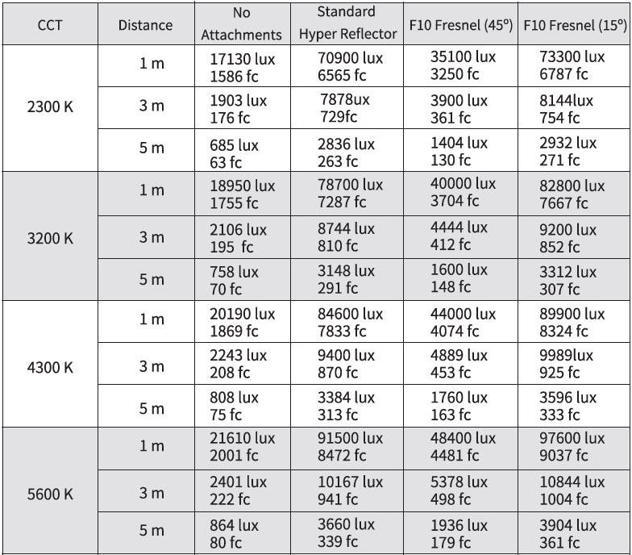

DT 8 - Topologie logique simplifiée
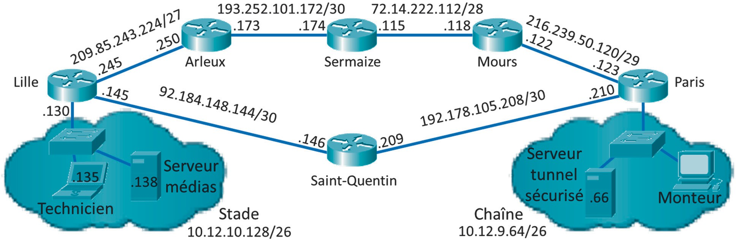

DT 9 - Découpage en sous-réseaux
Adresses des sous réseaux du réseau 10.12.8.0/22
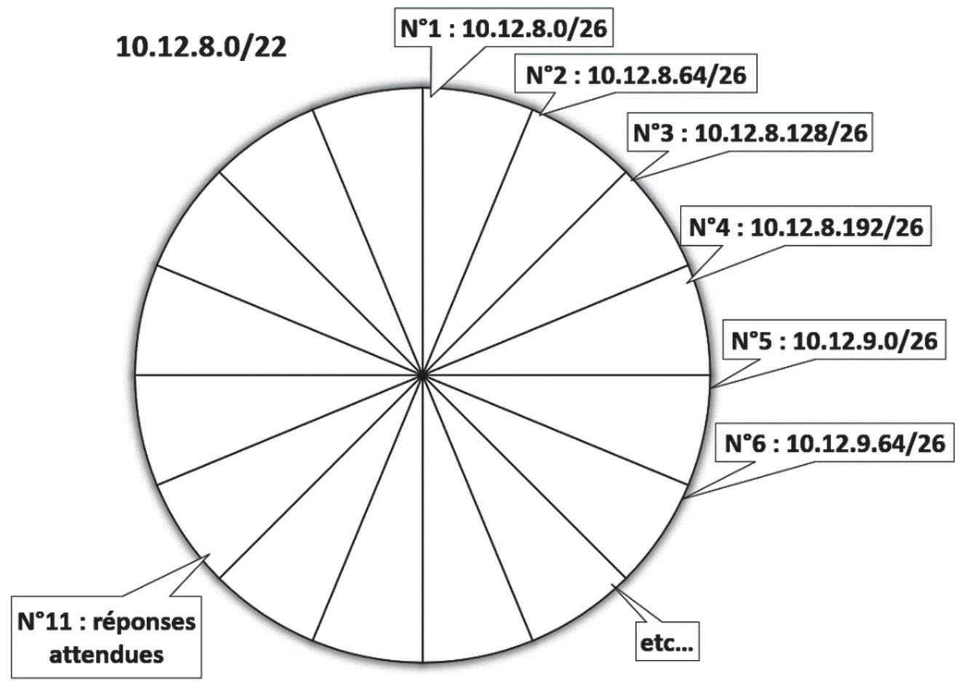
DT 10 - Réponse à la commande ipconfig /all

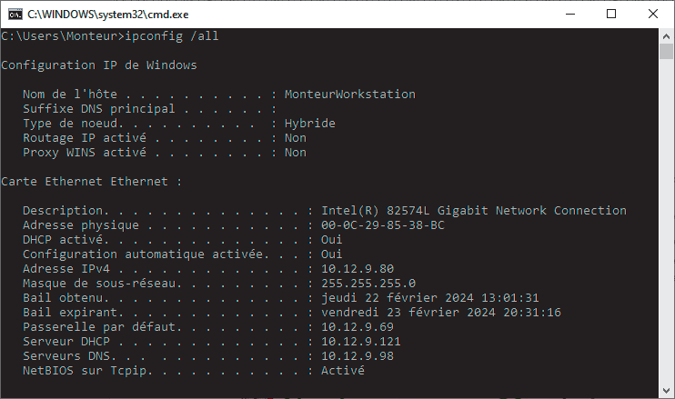

DT 11 - Performances téléchargement
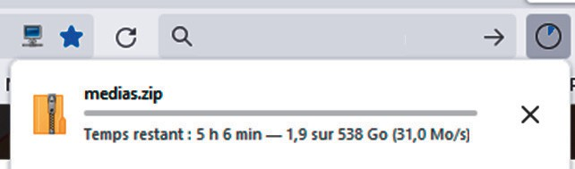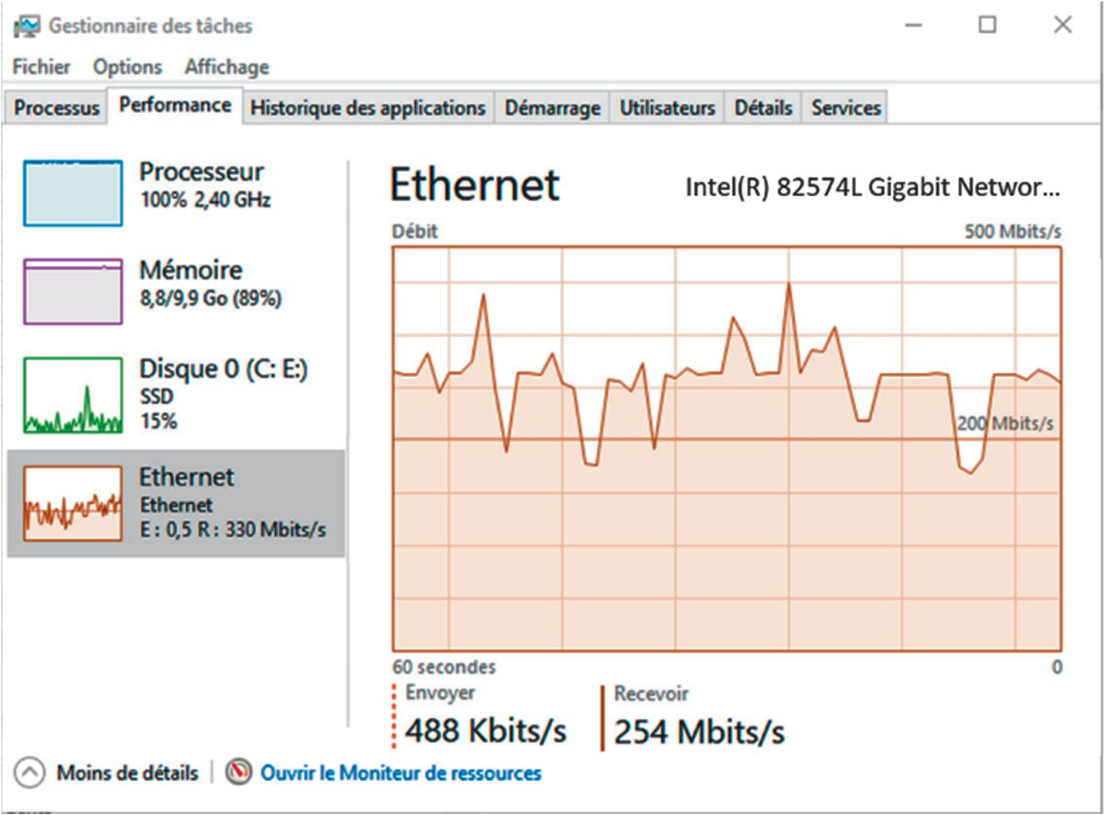

DT 12 - Gamme objectif digisuper Canon
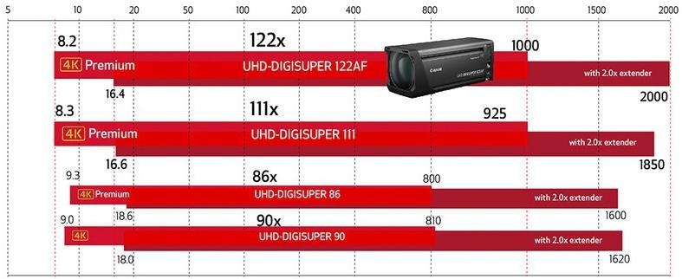
DT 13 - Caractéristiques Canon UHD-Digisuper 86 4kPremium

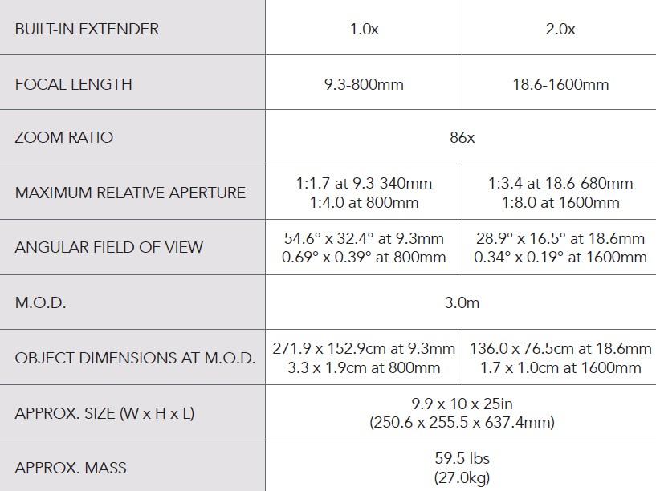

DT 14 - Manuel Canon Digisuper86 – section stabilisation image

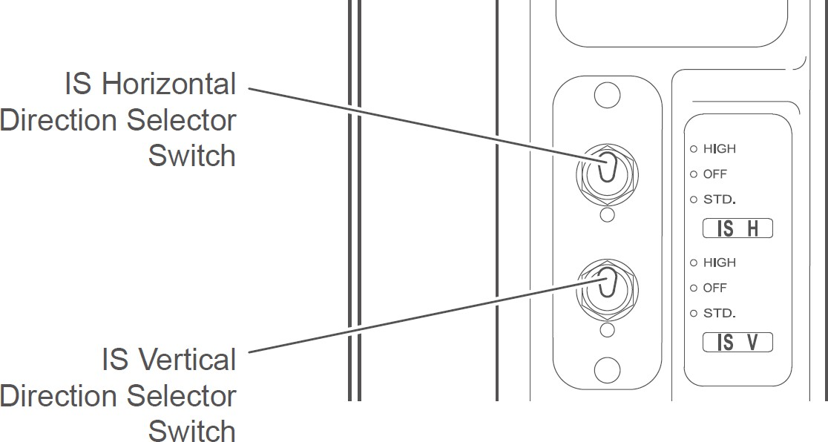

(STD) ce mode minimise les mouvements non naturels à basse fréquences et autorise des mouvements lents et fluides de caméras en utilisation classique
(HIGH) La stabilisation d'image optique étant efficace contre les mouvements de toute une gamme de fréquences, elle peut surmonter non seulement le flou de bougé ordinaire (entre 0,5 Hz et 3 Hz), mais également les vibrations de moteur que l'on peut ressentir à bord d'un véhicule en mouvement ou d'un hélicoptère (entre 10 Hz et 20 Hz).
(OFF) stoppe la stabilisation « IS »

DT 15 - Données photométriques joker² 400 HMI

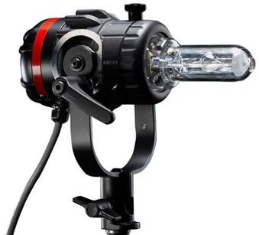  Consommation électrique : 1.9 Amps @ 230V Lampe : 400 Watt MSR/SE à décharge, single ended, 5600 Kelvin, durée de vie de 700 heures maxi  Information  Le Joker² 400 offre un rendement de 25 % supérieur à la version précédente : Joker-bug 400.  Le Joker² 400 est très semblable à un 575 avec 30% de consommation électrique en moins, ainsi qu’une réduction de poids et de taille.  Configuration PAR et Bug-Lite  Comme tous les appareils Joker², le 400W peut être utilisé nu sans réflecteur, idéale pour les applications en boîte à lumière : la lumière est répartie de façon uniforme sur la toile frontale, sans point chaud. Avec le beamer PAR et le set de 4 lentilles (Wide, Super Wide, Medium et Fresnel), l’appareil devient un PAR directionnel, offrant des formes de faisceau variées.  Ballast High Speed  Le ballast 400W de Powergems est préparé pour fonctionner en High Speed. La fréquence de 300 Hz ou 1000 Hz peut être choisie.  K5600 Electronic Ballast 400w Joker²  Dans la boîte : 1x K5600 Electronic Ballast 400W Joker²  Il offre également des capacités de gradation de 0 % à 100 %. | 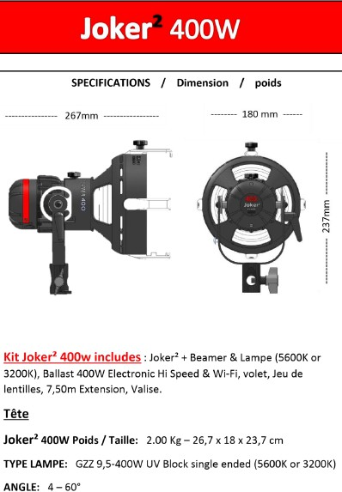  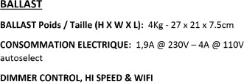

 | À une distance de 3 m :
LENTILLES | LUX | DIAPH 100 ASA 25 I/S | RADIUS | ANGL E
SANS LENTILLE | 95000 | 22 ½ | 10 | 4°
MÉDIUM | 14200 | 8 ¾ | 1,4 m x 45 cm
WIDE | 5000 | 5.6 ¼ | 2,6 x 60 cm
SUPER WIDE | 2400 | 4 ¼ | 1,4 m | 50°
FRESNEL SABLÉE | 2500 | 4 ¼ | 80 cm | 30°

DT 16 - Plan implantation éclairage du poste commentateur

Tête présentateur 1 Tête présentateur 2
E1key
E1fill
10°
10°
2m
𝑛⃗→
𝑛⃗→
2,9m
𝑛⃗→
2,9m
𝑛⃗→
2m
Projecteur A
Projecteur B

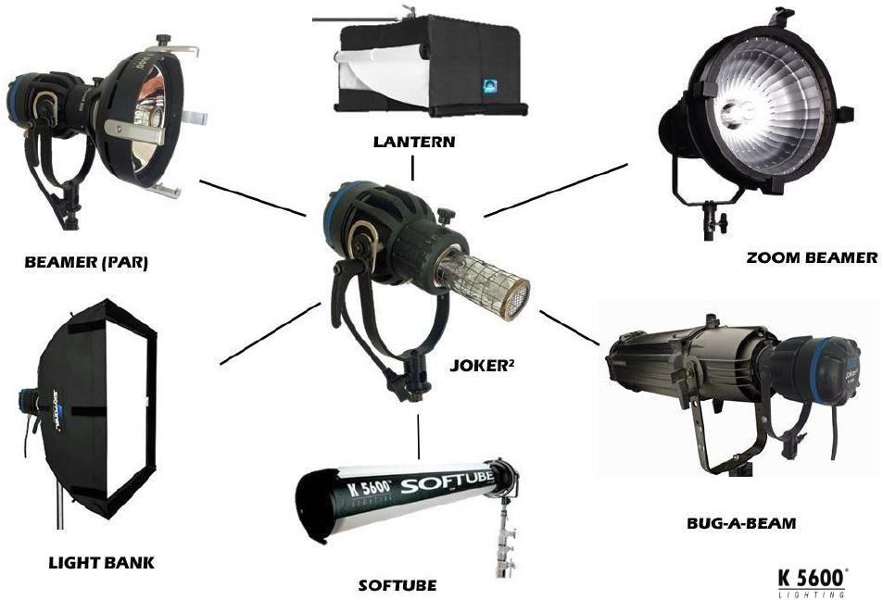
DT17 – Accessoires utilisables sur JOKER²400W

DT 18 – Caractéristiques du transmetteur camera HF
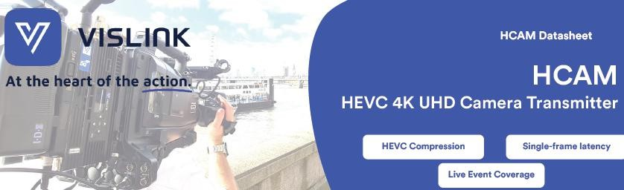
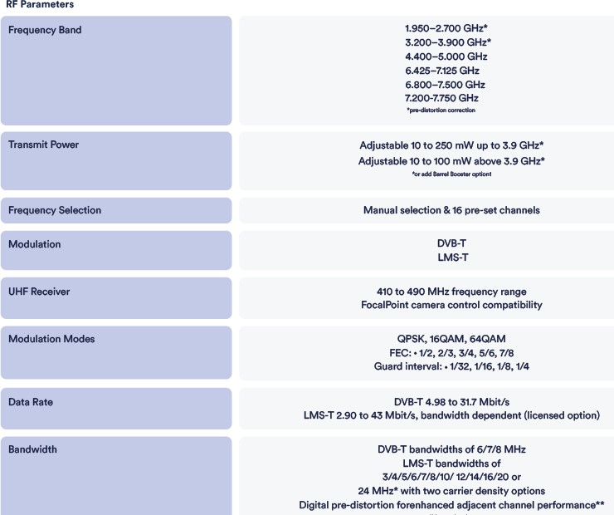

BTS MÉTIERS DE L’AUDIOVISUEL - OPTION MÉTIERS DE L’IMAGE |  | Session 2026
PHYSIQUE ET TECHNIQUE DES ÉQUIPEMENTS ET SUPPORTS - U3 | 26MVPTESI | Page : 29/33

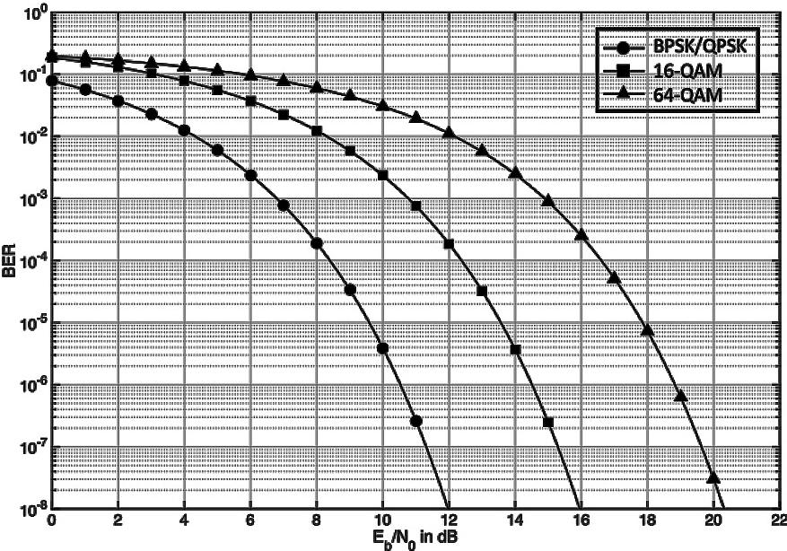
DT 19 – Taux d’erreur binaire (BER) en fonction du RSB (Eb/No)

DT 20 – Caractéristique d’émission Vislink HCAM
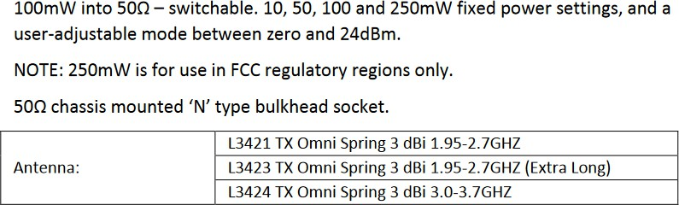

DT 21 – Caractéristique du récepteur Vislink ULRX-LD

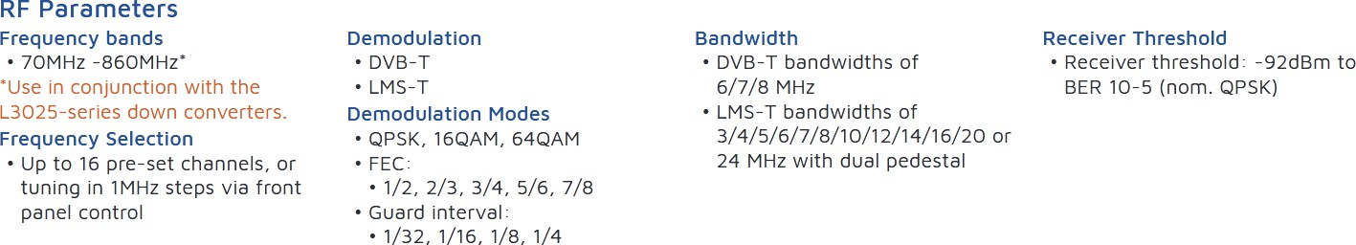

DR1

Lentille L
Axe optique
Centre du capteur
O
Capteur
OA’≈OF’=f’

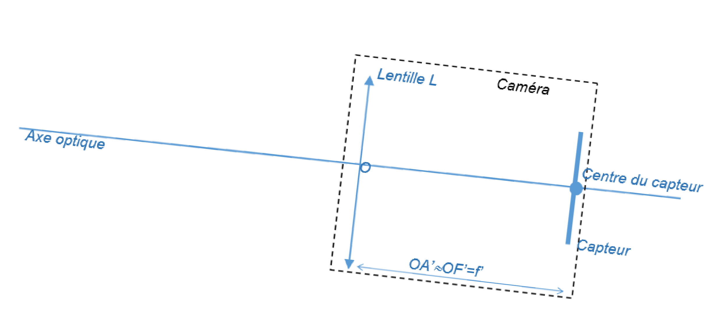
Angle « α »
Angle « α »
DR2
Angle « α »
A’VIB
Angle « α »
DR3

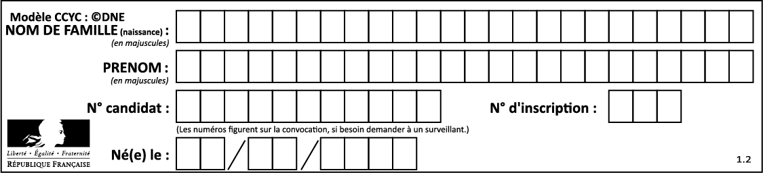

DR4

Modulation | QPSK | 16QAM | 64QAM
Nombre de symbole différents : M =
Nombre de bit par symbole n=
Efficacité spectrale : eff= en bit/s/Hz

DR5

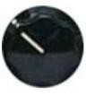
LS= 4 dBu
Système de transmission
HF DPA4060
L’1dBu=…….
L1dBu=…….
Préamplificateur console de mixage
micro arbitre

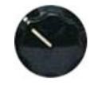
LS= 4 dBu
Système de transmission
L’2dBu=-5,7 dBu
L2dBu= -25,7dBu
HF caméra
Préamplificateur console de mixage
micro couple stéréo

